**Der Bildungs-Begleiter**

* ist persönlicher Ansprech-Partner für 2 Jahre

Entsprechendes Bild einfügen

* macht persönliche Zukunfts-Planung und findet Ziele mit den Teilnehmern

Entsprechendes Bild einfügen

**Der Bildungs-Begleiter**

* organisiert die Berufs-Wege-Planung

Wir sprechen mit Ihnen über die Zukunft.

Wir denken über die nächsten Schritte nach.

Wer ist dabei ?

* Sie
* Eltern oder gesetzliche Betreuer
* 1 Mitarbeiter von der Arbeitsgruppe
* 1 Mitarbeiter von der Wohngruppe
* 1 Mitarbeiter vom Sozial-Dienst

Entsprechendes Bild einfügen

Das ist der Plan

**Der Bildungs-Begleiter**

* hilft dabei, ein Praktikum zu finden.

Entsprechendes Bild einfügen

Entsprechendes Bild einfügen

in der Werkstatt

oder in einem Betrieb außerhalb

**Der Bildungs-Begleiter**

* hilft bei Bewerbungs-Unterlagen.

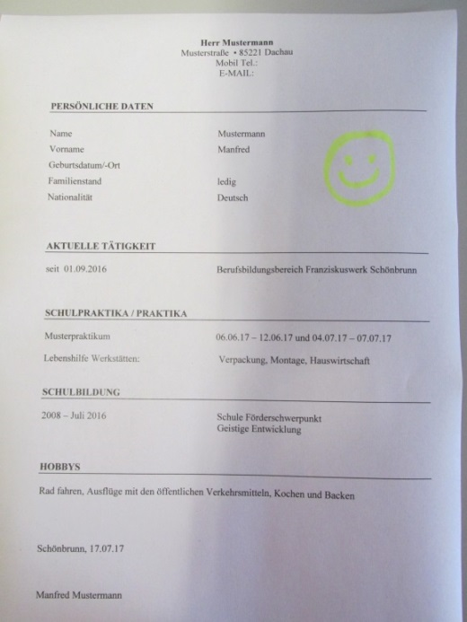

* hilft dabei, ein Vorstellungs-Gespräch zu planen und durchzuführen

Entsprechendes Bild einfügen

**Der Bildungs-Begleiter**

* plant und übt mit Ihnen den Fahrt-Weg ein.

Entsprechendes Bild einfügen

* hilft am Praktikums-Platz durch Gespräche, Arbeits-Pläne und Infos für den Betrieb.

Entsprechendes Bild einfügen

**Der Bildungs-Begleiter**

Entsprechendes Bild einfügen

* hilft bei Problemen

**Der Bildungs-Begleiter**

* unterrichtet in Einzel-Förderung oder in Klein-Gruppen

Basis-Wissen Beispiel: über den Arbeits-Platz

Allgemein-Wissen Beispiel: wie man miteinander umgeht

Fach-Wissen Beispiel: Hygiene

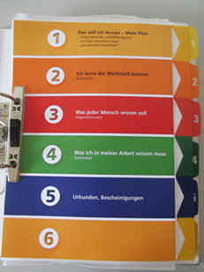

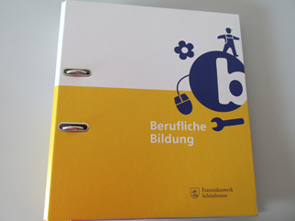

* plant mit dem Teilnehmer abM-Kurse (arbeits-begleitende Maßnahmen)

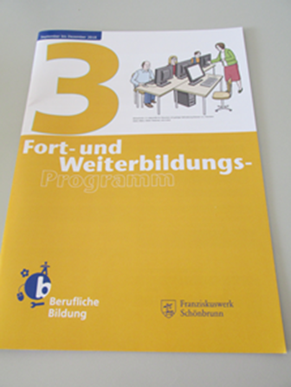

Entsprechendes Bild aus dem Fort- und Weiterbildungsprogramm einfügen.

**Der Bildungs-Begleiter**

* findet neue mit dem Teilnehmer Ziele und überprüft die Ziele



* hält Kontakt zu gesetzlichen Betreuern, Wohn-Gruppen, Eltern, Praktikum-Stellen, Mitarbeitern von Physio-Therapie, Ergo-Therapie und Psychologen

Entsprechendes Bild einfügen

Entsprechendes Bild einfügen

Entsprechendes Bild einfügen

**Der Bildungs-Begleiter**

* schreibt Berichte und hilft beim Ausfüllen von Formularen

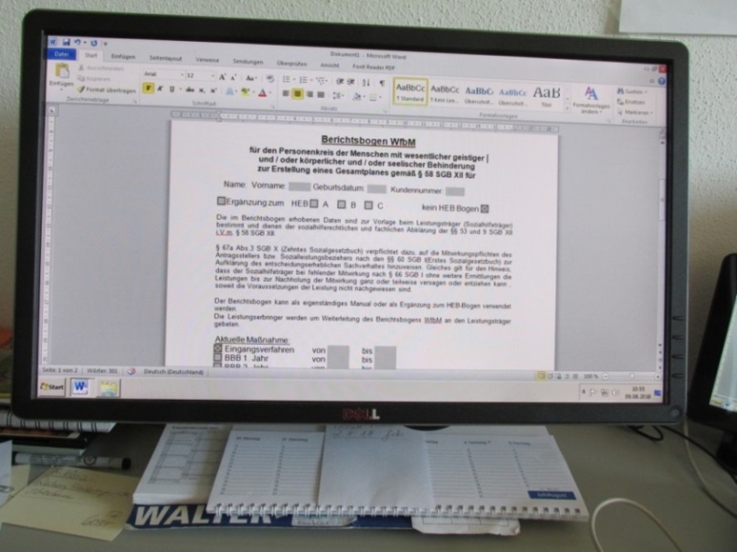

* erstellt das Abschluss-Zertifikat

